Milí osmáci,
opět vás zdravím a většinu z vás chválím za vaši píli a snahu
Počítejte prosím s tím, že před koncem školního roku budu chtít vidět vaše cvičné i pracovní sešity! Vaše práce za tuto mimořádnou dobu bude součástí vaší známky na vysvědčení – ale to víte od začátku.
Až přijde čas, domluvíme se na předání sešitů. Zatím pilně pracujte.
Začneme kontrolou testu z minulého týdne, opravte si do cvičných sešitů.
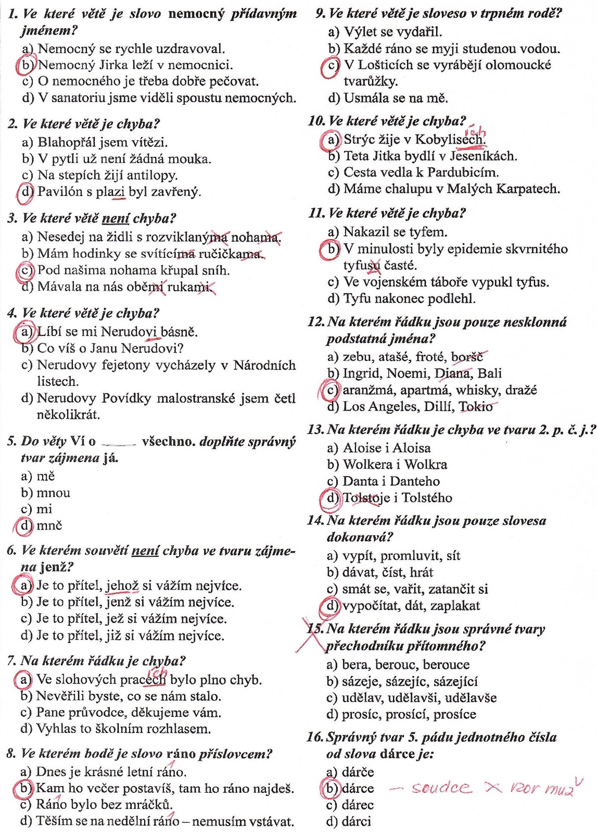

Následující cvičení nalepte do cvičných sešitů a spojte to, co k sobě patří. Jde o opakování poměrů, to hravě zvládnete.
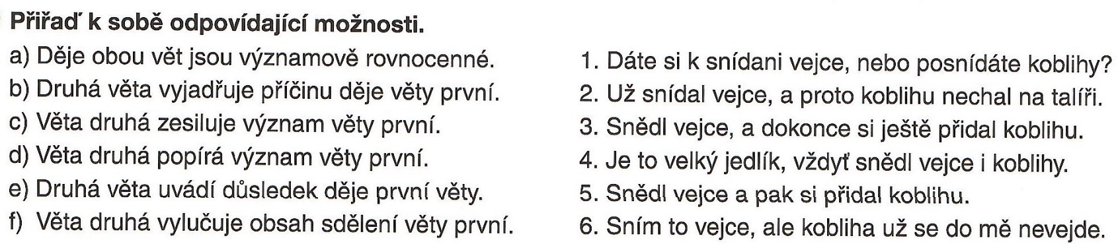

Následuje PL na opakování souvětí. Rozvrhněte si ho na dvě hodiny.
11. Opět do cvičných sešitů vymýšlejte konec jednotlivých souvětí podle vzoru a podle zadání.
12. V dalším cvičení zkuste vymyslet souvětí podle grafů – toto mi prosím do čtvrtku pošlete, ať vidím, jak vám to šlo

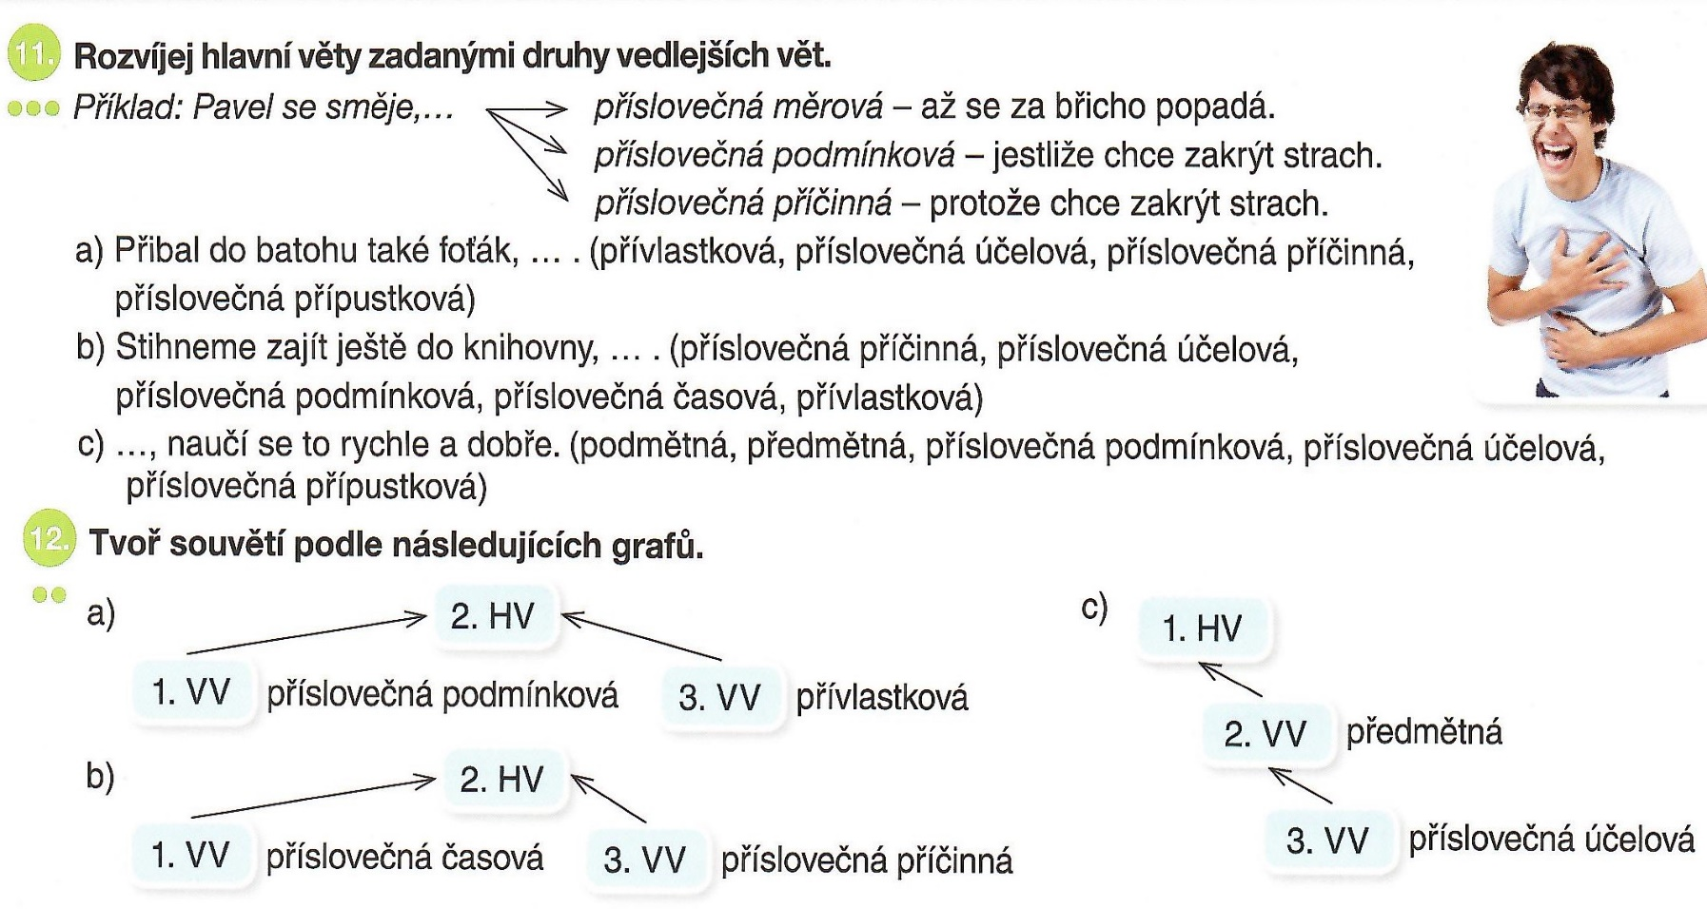

Učebnice strana 45/cv. 4 – ústně si zdůvodněte jevy a doplňte si v duchu i/y, nemusíte přepisovat. Ze cvičení vypište do cvič. sešitů slovesa pod sebe. Určete u nich vid a vytvořte vidovou dvojici.
Mějte se pěkně a užívejte mezi učením i sluníčka
AL
l

